2. Dictionary
- Danh sách (List) lưu được nhiều dữ liệu nhưng không phù hợp để lưu dữ liệu có nhiều thuộc tính (ví dụ: sinh viên gồm mã SV, họ tên, tuổi,...).
- Để lưu dữ liệu có cấu trúc rõ ràng hơn, Python cung cấp kiểu dữ liệu từ điển (Dictionary).
- Trong từ điển, mỗi dữ liệu được lưu dưới dạng:
khóa : giá trị
(key : value)

Khóa (key) phải là duy nhất trong từ điển.
Từ điển được đặt trong cặp ngoặc nhọn {}.
ví dụ:
sinh_vien = {
"Mã SV": "001",
"Họ tên": "Nguyễn Văn A",
"Tuổi": 18
}

Đặc tính của từ điển (Dictionary)
- Được giới hạn bởi cặp ngoặc nhọn {}, tất cả những gì nằm trong đó là các phần tử của từ điển.
- Các phần tử của từ điển được phân cách nhau bởi dấu phẩy ,.
- Mỗi phần tử của từ điển là một cặp <khóa> : <giá trị>.
- Ngăn cách giữa thành phần <khóa> và thành phần <giá trị> bởi dấu hai chấm :.
- Các <khóa> trong một từ điển phải là một đối tượng băm (duy nhất).
- Mỗi khóa chỉ xuất hiện một lần trong từ điển.
- Truy xuất dữ liệu trong từ điển thông qua khóa (key) thay vì chỉ số như danh sách.
- CREATE
- Cách 1: Dùng lệnh gán
Cú pháp:
<Tên_biến> = {
<khóa_1>: <giá_trị_1>,
<khóa_2>: <giá_trị_2>,
...
<khóa_n>: <giá_trị_n>
}

Trong đó:
- <tên_biến>: Là tên của một biến do người dùng đặt theo quy tắc đặt tên.
- <khóa_1>, <khóa_2>, ..., <khóa_n>: Là danh mục các khóa được dùng như chỉ số của các phần tử trong từ điển và các khóa này không trùng nhau.
- <giá_trị_1>, <giá_trị_2>, ..., <giá_trị_n>: Là dãy các giá trị được lưu trữ trong từ điển theo khóa và được quản lý bởi <tên_biến>.
- Nếu không đưa cặp khóa : giá trị nào vào thì Python sẽ khởi tạo một từ điển rỗng.

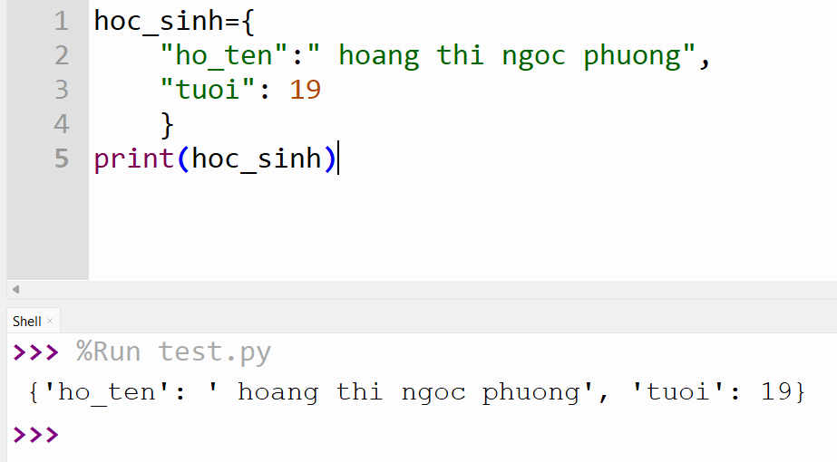

- Cách 2: Dùng hàm dict
CÚ PHÁP: <Tên biến> = dict()
2. Truy cập đến các phân tử tử trong từ điển
Cú pháp:
<tên biến> [<từ khóa>]

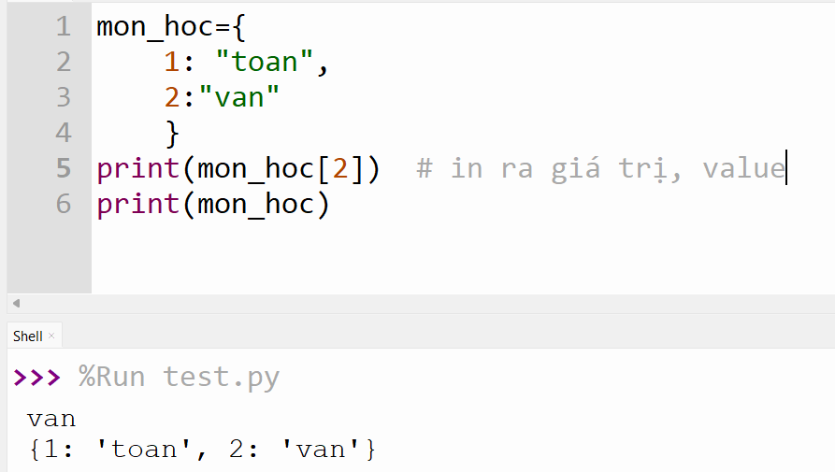

3. duyệt các phần tử trong dict
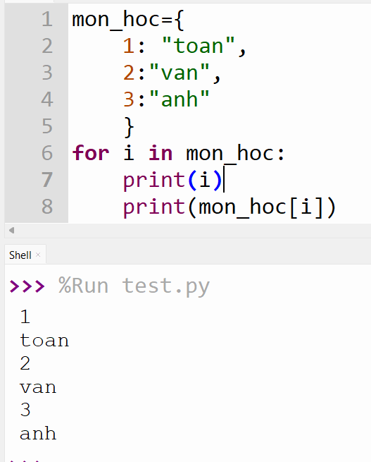
4. thêm/ sửa/ xóa xóa 1 phần tử
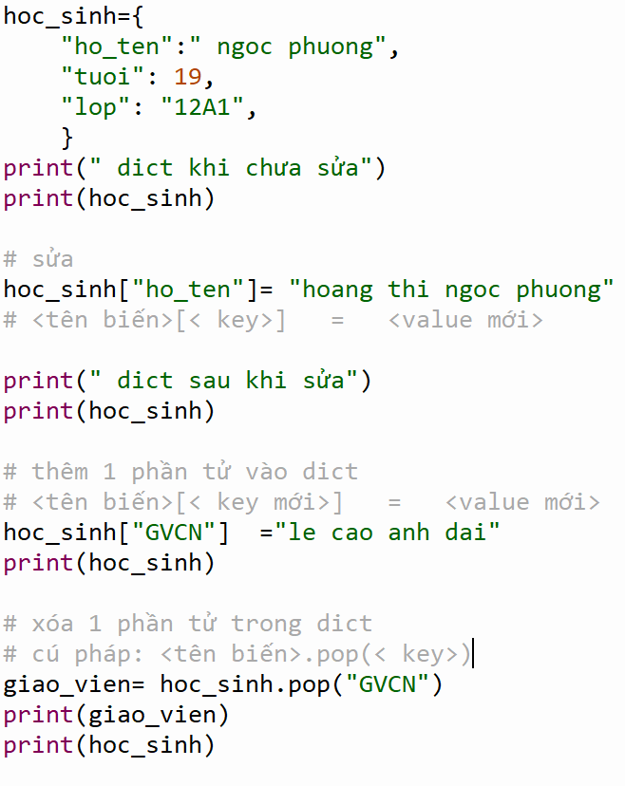

BÀI TẬP VẬN DỤNG

Bài 1: Tạo một list chứa 5 số nguyên bất kỳ và in ra list đó.
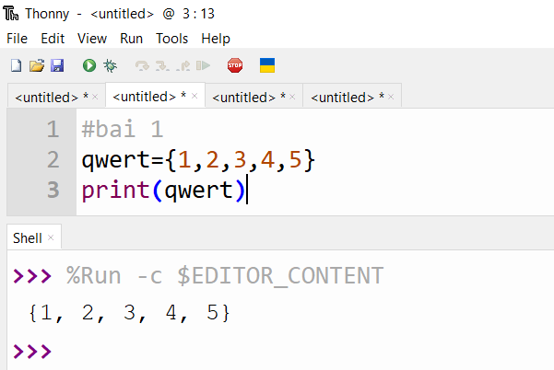
Bài 2:
Cho list:
numbers = [10, 20, 30, 40, 50]
In ra:
- In phần tử đầu tiên.
- In phần tử cuối cùng.
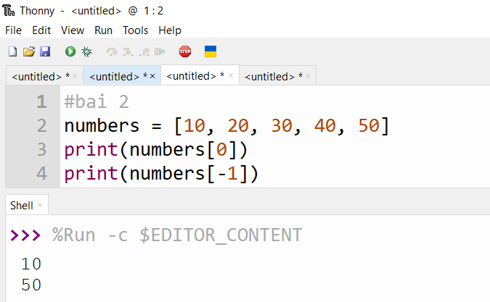

Bài 3: Thêm phần tử vào List
Cho danh sách:
[1, 2, 3]
Thêm số 4 vào cuối danh sách rồi in kết quả.
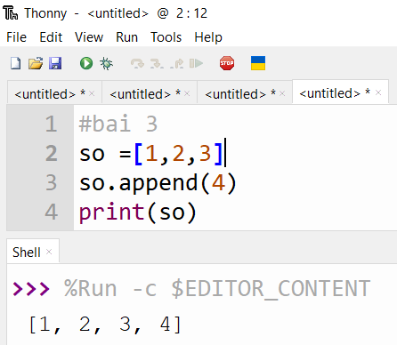

Bài 4: Xóa phần tử trong List
Cho danh sách:
[10, 20, 30, 40]
Xóa số 20 khỏi danh sách rồi in kết quả.
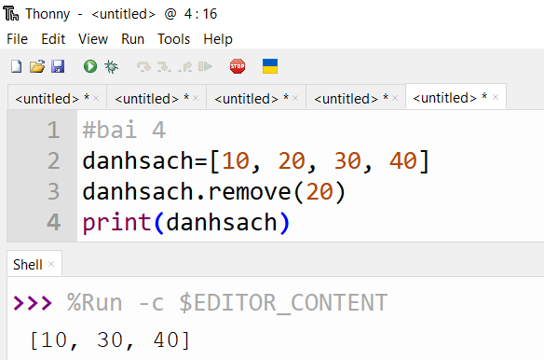

Bài 5: Tính tổng các phần tử trong List
Cho danh sách:
[5, 10, 15, 20]
Tính và in tổng các phần tử.
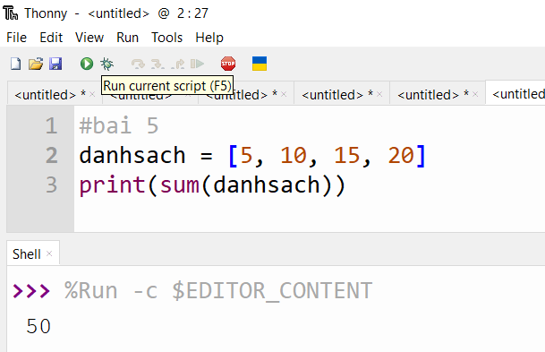

Bài 6: Tạo Dictionary
Tạo một từ điển lưu thông tin sau:
- Tên: Nguyễn Văn A
- Tuổi: 20
- Địa chỉ: Hà Nội
In từ điển ra màn hình.
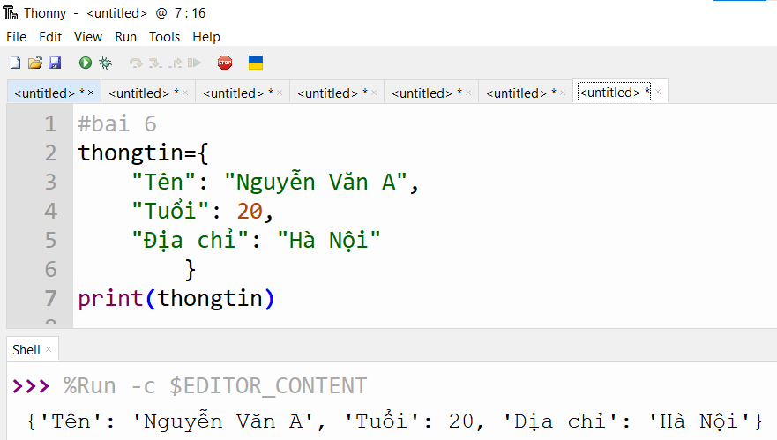

Bài 7: Truy cập phần tử trong Dictionary
Cho từ điển:
- Tên: Nguyễn Văn A
- Tuổi: 20
- Địa chỉ: Hà Nội
Hãy in ra giá trị của khóa "Tên".
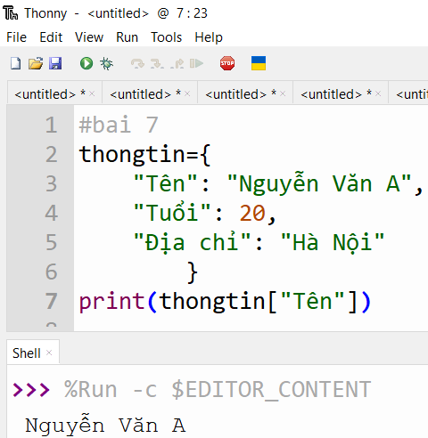

Bài 8: Cập nhật giá trị
Cho từ điển:
- Tên: Nguyễn Văn A
- Tuổi: 20
Hãy cập nhật tuổi thành 21 rồi in kết quả.
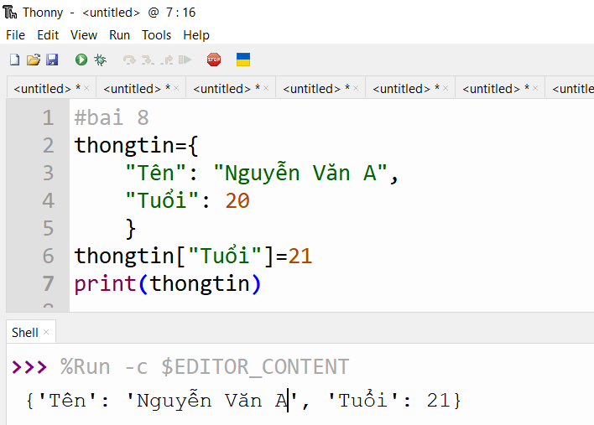

Bài 9: Thêm phần tử mới
Cho từ điển:
- Tên: Nguyễn Văn A
- Tuổi: 20
Hãy thêm:
- Lớp: CNTT1
Sau đó in từ điển.
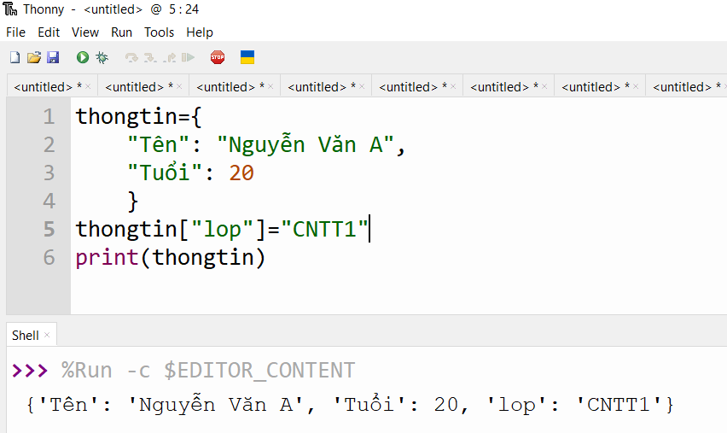

Bài 10: Xóa phần tử trong Dictionary
Cho từ điển:
- Tên: Nguyễn Văn A
- Tuổi: 20
- Lớp: CNTT1
Hãy xóa khóa "Lớp" rồi in kết quả.
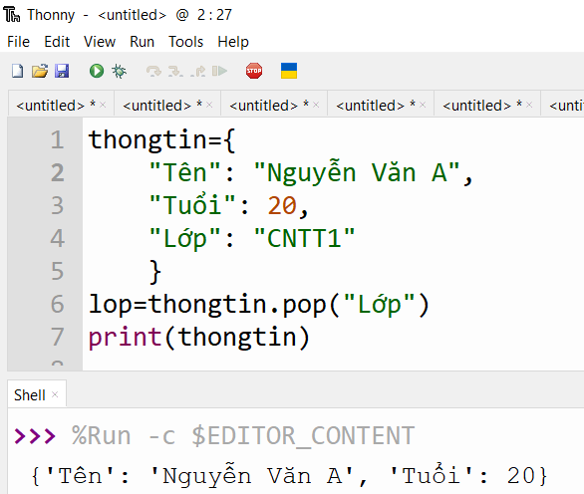

Bài 11: Tổng hợp Dictionary
Tạo từ điển thông tin của bản thân gồm:
- Tên
- Tuổi
- Địa chỉ
Sau đó:
- In thông tin ban đầu.
- Cập nhật tuổi.
- Thêm giới tính.
- Xóa địa chỉ.
- In thông tin cuối cùng.
- 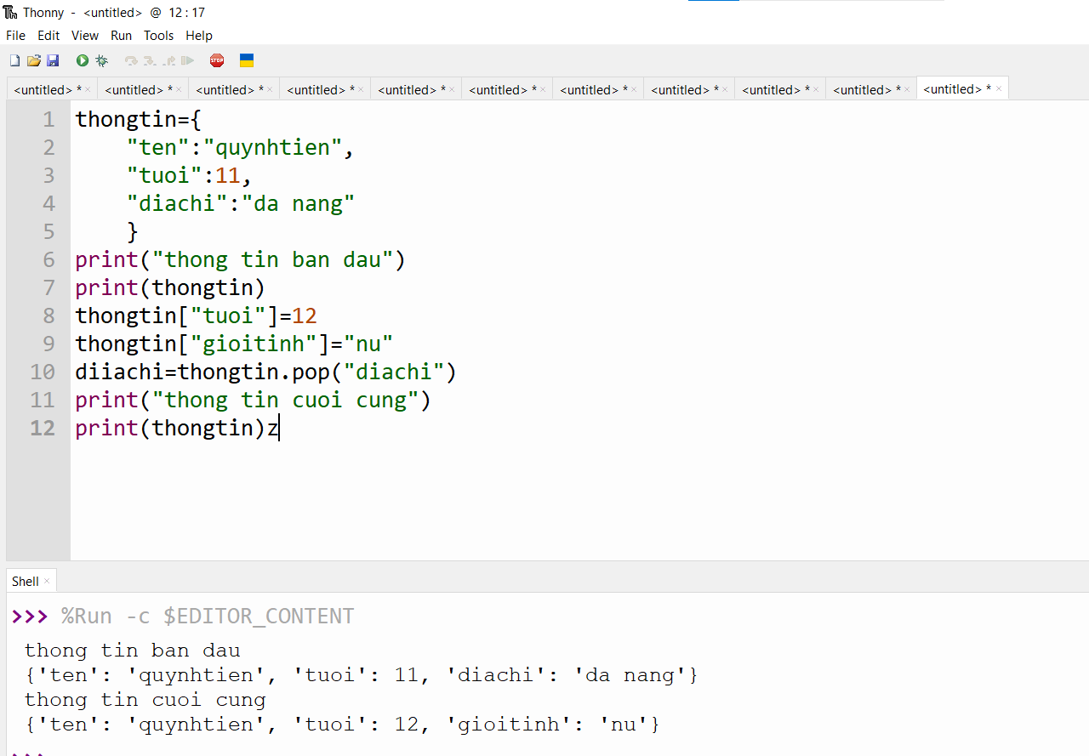

Bài 12: Đếm số chẵn và lẻ
Nhập n số vào list.
Ví dụ: [1,2,3,4,5,6]
In: Số chẵn: 3 ; Số lẻ: 3
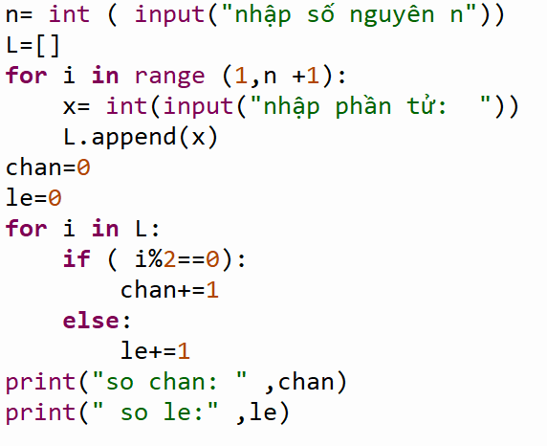

Bài 13. Tách số chẵn và lẻ
Cho:
L = [1,2,3,4,5,6]
Kết quả:
Chan = [2,4,6]
Le = [1,3,5]
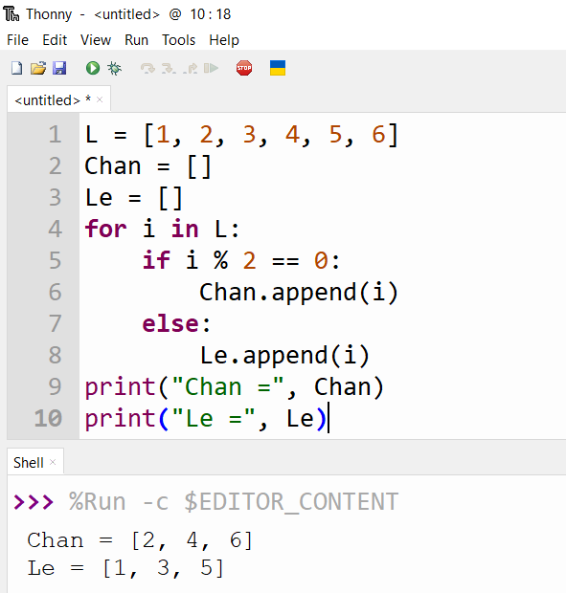

BÀI TẬP VỀ NHÀ:

https://luyencode.net/problem/vt06

gợi ý:
- Sử dụng list là mảng A
- Cách nhập list trên 1 hàng ngang : A = list(map(int, input().split()))
https://luyencode.net/problem/vt12
gợi ý:
- Sử dụng list là mảng A
- lấy max(A) - min(A)

TẠO ỨNG DỤNG CÁC KIẾN THỨC ĐÃ HỌC:

Bài 1: Máy tính đơn giản

Cho người dùng nhập:
a = float(input())
b = float(input())
In ra: Tổng ; Hiệu; Tích; Thương
Ví dụ:
INPUT:
Nhập a: 10
Nhập b: 2

OUTPUT:

Tổng = 12
Hiệu = 8
Tích = 20
Thương = 5
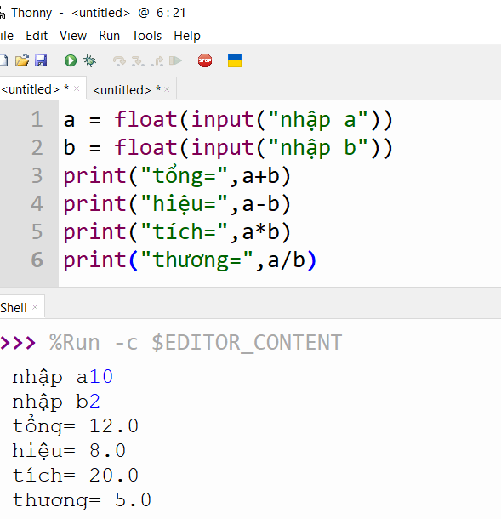
Bài 2: Kiểm tra số chẵn lẻ

Nhập n.
OUTPUT:
Số chẵn hoặc Số lẻ
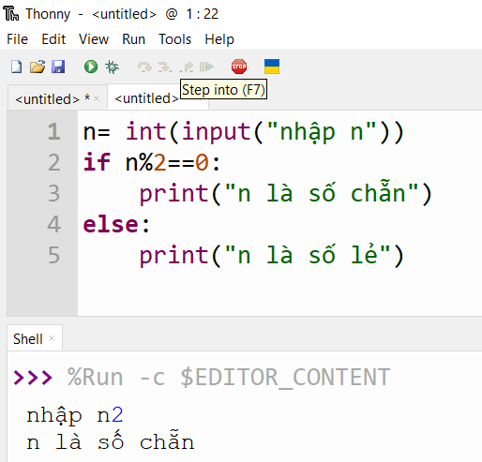

Bài 3: Quản lý danh sách sinh viên

Cho menu:
1. Thêm sinh viên
2. Xem danh sách
3. Tìm sinh viên
4. Thoát

VÍ DỤ:
Ví dụ một phiên chạy của chương trình:
===== QUẢN LÝ SINH VIÊN =====
1. Thêm sinh viên
2. Xem danh sách
3. Tìm sinh viên
4. Thoát

Chọn chức năng: 1

Nhập tên sinh viên: Nam
Thêm sinh viên thành công!

Tiếp tục:
===== QUẢN LÝ SINH VIÊN =====
1. Thêm sinh viên
2. Xem danh sách
3. Tìm sinh viên
4. Thoát

Chọn chức năng: 1

Nhập tên sinh viên: Lan
Thêm sinh viên thành công!

Xem danh sách:
===== QUẢN LÝ SINH VIÊN =====
1. Thêm sinh viên
2. Xem danh sách
3. Tìm sinh viên
4. Thoát

Chọn chức năng: 2

DANH SÁCH SINH VIÊN:
1. Nam
2. Lan

Tìm sinh viên:
===== QUẢN LÝ SINH VIÊN =====
1. Thêm sinh viên
2. Xem danh sách
3. Tìm sinh viên
4. Thoát

Chọn chức năng: 3

Nhập tên cần tìm: Nam

Đã tìm thấy sinh viên Nam

Tìm sinh viên không tồn tại:
===== QUẢN LÝ SINH VIÊN =====
1. Thêm sinh viên
2. Xem danh sách
3. Tìm sinh viên
4. Thoát

Chọn chức năng: 3

Nhập tên cần tìm: Huy

Không tìm thấy sinh viên Huy

Thoát:
===== QUẢN LÝ SINH VIÊN =====
1. Thêm sinh viên
2. Xem danh sách
3. Tìm sinh viên
4. Thoát

Chọn chức năng: 4

Tạm biệt!

DS = []

while (True):
print("===== QUẢN LÝ SINH VIÊN =====")
print("1. Thêm sinh viên")
print("2. Xem danh sách")
print("3. Tìm sinh viên")
print("4. Thoát")

i=int(input("Chọn chức năng: "))

if (i==1):
x = input("Nhập tên sinh viên: ")
DS.append(x)
print("Thêm sinh viên thành công!")
elif (i==2):
# <code chức năng 2>
if ( len(DS)==0):
print(" Danh sách rỗng")
else:
for i in DS:
print(i)
elif ( i==3):
x= int(input("Nhập sinh viên cần tìm"))
if x in DS:
print(" Tìm thấy sinh viên đó")
else:
print(" Không tìm thấy")

elif (i==4):
# <code chức năng 4>
print("Thoát!")
break # khi break thì dừng lại vòng lặp while

else:
print("Lựa chọn không hợp lệ!") # trở lại lựa chọn lại

Bài 4: Trò chơi đoán số

Máy tính bí mật một số:
secret = 27
Người chơi đoán. Nếu: > 27 In: Lớn quá
Nếu: < 27 In: Nhỏ quá
Đúng thì: Chúc mừng
VÍ DỤ:
Nhập số bạn đoán: 50
Lớn quá
Nhập số bạn đoán: 10
Nhỏ quá
Nhập số bạn đoán: 27
Chúc mừng!

secret = 27

Bài 5: Đếm số chẵn trong list

Cho kiểu dữ liệu list: L = [1, 2, 3, 4, 5, 6]
In ra: Có 3 số chẵn

Bài 6 Tìm vị trí phần tử

Cho list : L = [10, 20, 30, 40]
Nhập: 30
In: Vị trí: 2

https://luyencode.net/problem/ptit064

A = list(map(int, input().split()))

HÀM TRONG PYTHON

# Cú pháp:
def < tên hàm>( <tham số> ):
< khối lệnh 1>
<khối lệnh 2>
<khối lệnh 3>
return < giá trị>
# cách gọi hàm:
<tên hàm>(<tham số>)
# ví dụ
def tinh_tong(a,b):
c= a+b
return c

tinh_tong(1,2) ====> =3

a= int(input(" nhập chiều dai"))
b= int (input("nhập chiều rộng"))

def tinh_dien_tich(a,b):
return a*b
S= tinh_dien_tich(a,b)
print(S)

# tham số truyền vào là mặc định
def tinh_tong(a, d=2):
c= a+d
return c
s= tinh_tong(3)
print(s)

https://luyencode.net/problem/vl03

n = int(input())
def tinh_tong(n):
s = 0
for i in range(2,n+1):
s+=i
return s+2*n
print(tinh_tong(n))

https://thptchuyen.ntucoder.net/Problem/Details/4543

n = int(input())
def tinh_tong(n):
s = 0
for i in range(1,n+1):
s+=i**3
return s
print(tinh_tong(n))

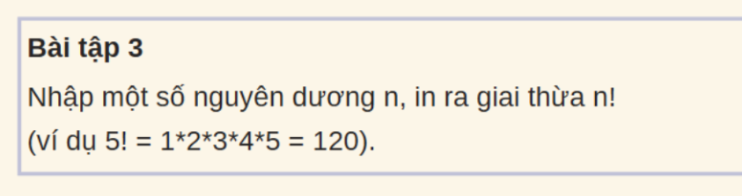
n = int(input())
def tinh_tong(n):
s = 1
for i in range(1,n+1):
s*=i
return s
print(tinh_tong(n))

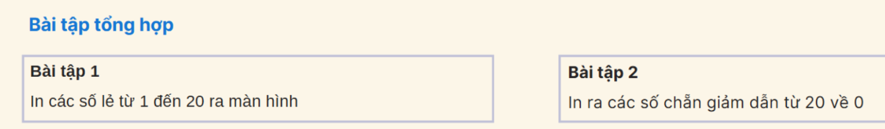

# in số lẻ từ 1-20
s=0
for i in range(1,20+1):
if ( i %2!=0):
s+=1
print(s)

# in số chẵn 20-> 0
s=0
for i in range(20,0, -1):
if ( i%2==0):
s+=1
print(s)

‘
ÔN TẬP 1: FOR - WHILE - IF ELSE

Nhóm 1: Làm quen vòng lặp

Bài | Input | Output
- In từ 1 đến n | n = 5 | 1 2 3 4 5
- In từ n về 1 | n = 5 | 5 4 3 2 1
- In các số chẵn từ 1 đến n | n = 10 | 2 4 6 8 10
- In các số lẻ từ 1 đến n | n = 10 | 1 3 5 7 9
- Tính tổng từ 1 đến n | n = 5 | 15
- Tính tổng các số chẵn từ 1 đến n | n = 10 | 30
- Tính tổng các số lẻ từ 1 đến n | n = 10 | 25
- Tính tích từ 1 đến n | n = 5 | 120
- Tính giai thừa n!  6!= 6..5.4.3.2.1 | n = 6 | 720
- Đếm số chia hết cho 3 từ 1 đến n | n = 10 | 3
Nhóm 2: IF ELSE

Đề bài | Input | Output
- Kiểm tra số chẵn lẻ | 8 | Số chẵn
- Kiểm tra số dương âm | -5 | Số âm
- Tìm số lớn hơn giữa 2 số | 12 8 | 12
- Tìm số lớn nhất trong 3 số | 15 20 10 | 20
- Kiểm tra năm nhuận | 2024 | Năm nhuận
- Xếp loại học lực theo điểm | 8.5 | Giỏi
- Giải phương trình bậc nhất | 2 -4 | x = 2
- Kiểm tra tam giác hợp lệ | 3 4 5 | Tam giác hợp lệ
- Kiểm tra tam giác vuông | 3 4 5 | Tam giác vuông
- Tính tiền điện theo bậc | 120 | 225000
NHÓM 3: VÒNG LẶP NÂNG CAO

Đề bài | Input | Output
- Kiểm tra số nguyên tố | 13 | Là số nguyên tố
- Đếm số ước của n | 12 | 6
- Tính tổng các ước của n | 12 | 28
- Kiểm tra số hoàn hảo | 28 | Là số hoàn hảo
- Kiểm tra số đối xứng | 121 | Là số đối xứng
- Đếm số chữ số của n | 12345 | 5
- Tính tổng các chữ số của n | 12345 | 15
- Đảo ngược số | 12345 | 54321
- Tìm UCLN của 2 số | 12 18 | 6
- Tìm BCNN của 2 số | 12 18 | 36

Nhóm 4: In hình (5 bài)

*
**
***
****
*****
n = int(input())
for i in range(1, 5+1):
for j in range(1 ,i+1):
print("*",end ='')
print()

*****
****
***
**
*
n = int(input())
for i in range(1,n+1):
for j in range(1,n-i+1+1):
print("*",end ='')
print()

*****
*****
*****
*****
*****
n = int(input())
for i in range(1,4+1):
for j in range(1,n+1):
print("*",end ='')
print()

VÒNG LẶP FOR VÀ WHILE
s=s+i <=> s+=i

1. Vòng lặp FOR
- Dùng khi biết trước số lần lặp.
- Thường dùng để duyệt qua dãy số, danh sách, chuỗi,...
- Tự động dừng khi duyệt hết dữ liệu.

Cú pháp
for i in range(start, stop, step):
# Khối lệnh
Ví dụ
for i in range(1, 10):
print(i)
Kết quả:
1
2
3
4
5
6
7
8
9
Hàm range()
Trong đó:

Cú pháp | Kết quả
range(5) | 0, 1, 2, 3, 4
range(1,5) | 1, 2, 3, 4
range(1,10,2) | 1, 3, 5, 7, 9
- start: giá trị bắt đầu.
- stop: dừng trước giá trị này.
- step: bước nhảy.

Ví dụ:
for i in range(2, 11, 2):
print(i)

Kết quả:
2 4 6 8 10

Khi nào dùng FOR?
✔ Biết trước số lần lặp.
✔ Duyệt từ 1 đến n.
✔ Duyệt qua các phần tử trong danh sách.

2. Vòng lặp WHILE
- Lặp lại một khối lệnh khi điều kiện còn đúng.
- Điều kiện được kiểm tra trước mỗi lần lặp.
- Nếu điều kiện sai ngay từ đầu thì vòng lặp không chạy lần nào.

Cú pháp
while điều_kiện:
# Khối lệnh
Ví dụ
i = 1
while i <= 5:
print(i)
i += 1
Kết quả:
1
2
3
4
5

Khi nào dùng WHILE?
✔ Chưa biết trước số lần lặp.
✔ Lặp đến khi một điều kiện nào đó không còn đúng.
Nhóm 1: Cơ bản

STT | Đề bài | Input | Output
1 | Nhập n phần tử vào list | n=5, list: 1 2 3 4 5 | [1, 2, 3, 4, 5]
2 | In toàn bộ list | [1, 2, 3, 4, 5] | 1 2 3 4 5
3 | Tính tổng các phần tử | [1, 2, 3, 4, 5] | 15
4 | Tính trung bình cộng | [1, 2, 3, 4, 5] | 3.0
5 | Tìm phần tử lớn nhất | [8, 3, 10, 5] | 10
6 | Tìm phần tử nhỏ nhất | [8, 3, 10, 5] | 3
7 | Đếm số chẵn | [1, 2, 3, 4, 5, 6] | 3
8 | Đếm số lẻ | [1, 2, 3, 4, 5, 6] | 3
9 | Đếm số dương | [-2, 5, -1, 7, 9] | 3
10 | Đếm số âm | [-2, 5, -1, 7, 9] | 2
Nhóm 2: Tìm kiếm

STT | Đề bài | Input | Output
11 | Tìm vị trí phần tử x | [3, 8, 5, 2], x=5 | 2
12 | Kiểm tra x có tồn tại không | [3, 8, 5, 2], x=7 | Không tồn tại
13 | Đếm số lần xuất hiện của x | [1, 2, 3, 2, 2, 5], x=2 | 3
14 | Tìm phần tử lớn thứ 2 | [8, 3, 10, 5] | 8
15 | Tìm phần tử nhỏ thứ 2 | [8, 3, 10, 5] | 5
Nhóm 3: Chỉnh sửa List

STT | Đề bài | Input | Output
16 | Thêm phần tử vào cuối | [1, 2, 3], thêm 4 | [1, 2, 3, 4]
17 | Thêm phần tử vào vị trí k | [1, 2, 4], thêm 3 tại vị trí 2 | [1, 2, 3, 4]
18 | Xóa phần tử theo giá trị | [1, 2, 3, 4], x=3 | [1, 2, 4]
19 | Xóa phần tử theo vị trí | [1, 2, 3, 4], vị trí 1 | [1, 3, 4]
20 | Thay thế phần tử x bằng y | [1, 2, 3, 2], x=2, y=5 | [1, 5, 3, 5]
21 | Đảo ngược list | [1, 2, 3, 4] | [4, 3, 2, 1]
22 | Sắp xếp tăng dần | [8, 3, 10, 5] | [3, 5, 8, 10]
23 | Sắp xếp giảm dần | [8, 3, 10, 5] | [10, 8, 5, 3]
24 | Xóa phần tử trùng | [1, 2, 2, 3, 3, 4] | [1, 2, 3, 4]
25 | Gộp 2 list | [1, 2, 3] và [4, 5, 6] | [1, 2, 3, 4, 5, 6]
Nhóm 4: Bài tư duy với List

STT | Đề bài | Input | Output
26 | Tìm số xuất hiện nhiều nhất | [1, 2, 2, 3, 2, 4] | 2
27 | Tìm phần tử xuất hiện đúng 1 lần | [1, 2, 2, 3, 4, 4] | [1, 3]
28 | Kiểm tra list tăng dần | [1, 2, 3, 4, 5] | Có
29 | Kiểm tra list đối xứng | [1, 2, 3, 2, 1] | Có
30 | Tách số chẵn và lẻ thành 2 list | [1, 2, 3, 4, 5, 6] | Chẵn:[2,4,6] - Lẻ:[1,3,5]
31 | Tìm tất cả số nguyên tố trong list | [2, 4, 5, 6, 7, 8] | [2, 5, 7]
32 | Tính tổng các số nguyên tố | [2, 4, 5, 6, 7, 8] | 14
33 | Đếm số nguyên tố | [2, 4, 5, 6, 7, 8] | 3
34 | Tìm cặp số có tổng lớn nhất | [1, 5, 8, 10, 3] | (10, 8)
35 | Tìm phần tử gần trung bình cộng nhất | [1, 3, 5, 7, 9] | 5
MINI PROJECT 1: QUẢN LÝ DANH SÁCH HỌC SINH
MENU
1. Thêm học sinh
2. Xóa học sinh
3. Sửa học sinh
4. Tìm học sinh
5. Hiển thị danh sách
0. Thoát

Input:
Tên
An
Bình
Chi
OUTPUT
Chức năng | Input | Output
Thêm học sinh | Dũng | An, Bình, Chi, Dũng
Xóa học sinh | Bình | An, Chi
Sửa học sinh | An → Anh | Anh, Bình, Chi
Tìm học sinh | Chi | Tìm thấy
Hiển thị DS | - | An, Bình, Chi
ds = ["An", "Bình", "Chi"]

while True:
print("\n===== MENU =====")
print("1. Thêm học sinh")
print("2. Xóa học sinh")
print("3. Sửa học sinh")
print("4. Tìm học sinh")
print("5. Hiển thị danh sách")
print("0. Thoát")

chon = int(input("Nhập lựa chọn: "))

if chon == 1:
ten = input("Nhập tên học sinh cần thêm: ")
ds.append(ten)
print("Danh sách:", ds)

elif chon == 2:
ten = input("Nhập tên học sinh cần xóa: ")

if ten in ds:
ds.remove(ten)
print("Đã xóa.")
else:
print("Không tìm thấy học sinh.")

print("Danh sách:", ds)

elif chon == 3:
ten_cu = input("Nhập tên học sinh cần sửa: ")

if ten_cu in ds:
ten_moi = input("Nhập tên mới: ")
vi_tri = ds.index(ten_cu)
ds[vi_tri] = ten_moi
print("Đã cập nhật.")
else:
print("Không tìm thấy học sinh.")

print("Danh sách:", ds)

elif chon == 4:
ten = input("Nhập tên học sinh cần tìm: ")

if ten in ds:
print("Tìm thấy")
else:
print("Không tìm thấy")

elif chon == 5:
print("Danh sách học sinh:")
for hs in ds:
print(hs)

elif chon == 0:
print("Thoát chương trình")
break

else:
print("Lựa chọn không hợp lệ")

=========================================
TÓM TẮT KIẾN THỨC LIST TRONG PYTHON
=========================================

1. TẠO LIST

A = [1, 2, 3, 4, 5]

Hoặc nhập từ bàn phím:

A = list(map(int, input().split()))

Ví dụ nhập:
1 2 3 4 5

-----------------------------------------

2. IN LIST

print(A)

Duyệt từng phần tử:

for x in A:
print(x)

Duyệt theo vị trí:

for i in range(len(A)):
print(A[i]) // print(i)

A=[3,4,5]
for x in A:
print(x) => x= 3,x=4,x=5
for i in range( len(A)): range(3)= range(0,3)
print(i) => i=0, i=1, i=2
for i in range( len(A)):
print(A[i]) => i=0; i=1; i=2
=> A[0]= 3 ; A[1]=4 ; A[2]=5

-----------------------------------------

3. TRUY CẬP PHẦN TỬ

A[0] # phần tử đầu tiên
A[-1] # phần tử cuối cùng

-----------------------------------------

4. THÊM PHẦN TỬ

A.append(10) # thêm vào cuối
a=[1,2,3]
a.append(4) ===> [1,2,3,4]

A.insert(2, 100) # thêm 100 vào vị trí 2
a=[1,2,3]
a.insert(0, 1000) ====> a=[1000,1,2,3]

-----------------------------------------

5. XÓA PHẦN TỬ

A.remove(3) # xóa theo giá trị

A.pop(2) # xóa theo vị trí

A.pop() # xóa phần tử cuối
A=[9,8,7]

-----------------------------------------

6. CẬP NHẬT PHẦN TỬ

A[0] = 999

-----------------------------------------

7. ĐỘ DÀI LIST

len(A)

-----------------------------------------

8. CÁC HÀM THƯỜNG DÙNG

sum(A) # tổng

max(A) # lớn nhất

min(A) # nhỏ nhất

A.count(2) # đếm số lần xuất hiện của 2

-----------------------------------------

9. KIỂM TRA TỒN TẠI

if 5 in A:
print("Co")
else:
print("Khong")

-----------------------------------------

10. SẮP XẾP

A.sort() # tăng dần

A.sort(reverse=True) # giảm dần

-----------------------------------------

11. ĐẢO NGƯỢC LIST

A.reverse()

-----------------------------------------

12. GỘP 2 LIST

A = [1,2,3]
B = [4,5,6]

C = A + B

-----------------------------------------

13. ĐẾM SỐ CHẴN

dem = 0

for x in A:
if x % 2 == 0:
dem += 1

print(dem)

-----------------------------------------

14. ĐẾM SỐ LẺ

dem = 0

for x in A:
if x % 2 != 0:
dem += 1

print(dem)

-----------------------------------------

15. TÁCH CHẴN - LẺ

chan = []
le = []

for x in A:
if x % 2 == 0:
chan.append(x)
else:
le.append(x)

print("Chan:", chan)
print("Le:", le)

-----------------------------------------

16. TÌM VỊ TRÍ PHẦN TỬ x

x = 5

if x in A:
print(A.index(x))
else:
print("Khong ton tai")

-----------------------------------------

17. XÓA PHẦN TỬ TRÙNG

A = [1,2,2,3,3,4]

A = list(set(A))

print(A)

-----------------------------------------

18. TÌM PHẦN TỬ LỚN THỨ 2

A.sort()

print(A[-2])

-----------------------------------------

19. TÍNH TRUNG BÌNH CỘNG

tb = sum(A) / len(A)

print(tb)

=========================================
CÁC HÀM LIST CẦN NHỚ
=========================================

append() : Thêm vào cuối

insert() : Thêm vào vị trí bất kỳ

remove() : Xóa theo giá trị

pop() : Xóa theo vị trí

len() : Độ dài list

sum() : Tổng các phần tử

max() : Phần tử lớn nhất

min() : Phần tử nhỏ nhất

count() : Đếm số lần xuất hiện

sort() : Sắp xếp

reverse() : Đảo ngược

index() : Tìm vị trí phần tử

copy() : Sao chép list

=========================================

DICT
NHÓM 1: CƠ BẢN

STT | Đề bài | Input | Output
1 | Tạo dictionary lưu tên, tuổi | An, 18 | {'ten':'An','tuoi':18}
2 | In giá trị của khóa "ten" | {'ten':'An'} | An
3 | In giá trị của khóa "tuoi" | {'tuoi':18} | 18
4 | Thêm khóa "lop" | {'ten':'An'} | {'ten':'An','lop':'12A1'}
5 | Cập nhật tuổi | 18 → 19 | {'tuoi':19}
6 | Xóa khóa "tuoi" | {'ten':'An','tuoi':18} | {'ten':'An'}
7 | Kiểm tra khóa "ten" có tồn tại không | {'ten':'An'} | Có
8 | Đếm số phần tử trong dictionary | {'a':1,'b':2} | 2
9 | In tất cả các key | {'a':1,'b':2} | a b
10 | In tất cả các value | {'a':1,'b':2} | 1 2
NHÓM 2: DUYỆT DICTIONARY

STT | Đề bài | Input | Output
11 | Tính tổng các value | {'a':10,'b':20,'c':30} | 60
12 | Tìm value lớn nhất | {'a':10,'b':20,'c':30} | 30
13 | Tìm value nhỏ nhất | {'a':10,'b':20,'c':30} | 10
14 | Đếm số value chẵn | {'a':2,'b':5,'c':8} | 2
15 | Đếm số value lẻ | {'a':2,'b':5,'c':8} | 1
16 | Đếm số value dương | {'a':-1,'b':5,'c':8} | 2
17 | Đếm số value âm | {'a':-1,'b':5,'c':8} | 1
18 | Tìm key có value lớn nhất | {'Toan':8,'Ly':9,'Hoa':7} | Ly
19 | Tìm key có value nhỏ nhất | {'Toan':8,'Ly':9,'Hoa':7} | Hoa
20 | Tính điểm trung bình | {'Toan':8,'Ly':9,'Hoa':7} | 8.0
NHÓM 3: LIST + DICTIONARY

STT | Đề bài | Input | Output
21 | Tạo danh sách 3 sinh viên | An, Bình, Chi | List chứa 3 dictionary
22 | In tên tất cả sinh viên | DS sinh viên | An Bình Chi
23 | Tìm sinh viên theo tên | Bình | Tìm thấy
24 | Đếm số sinh viên | DS sinh viên | 3
25 | Tìm sinh viên lớn tuổi nhất | DS sinh viên | Bình
26 | Tìm sinh viên nhỏ tuổi nhất | DS sinh viên | An
27 | Tính tuổi trung bình | 18,19,20 | 19
28 | Tìm sinh viên có tuổi x | 19 | Bình
29 | Sửa tuổi của sinh viên | An → 20 | DS mới
30 | Xóa sinh viên theo tên | Chi | DS mới

MINI PROJECT 2: QUẢN LÝ ĐIỂM HỌC SINH

Menu
1. Thêm điểm
2. Sửa điểm
3. Xóa môn học
4. Xem bảng điểm
5. Tính điểm trung bình
6. Tìm môn cao nhất
7. Tìm môn thấp nhất
0. Thoát
Ví dụ:
diem = {
"Toan": 8,
"Ly": 9,
"Hoa": 7
}

#mini project
diem = {
"Toan": 8,
"Ly": 9,
"Hoa": 7
}

while True:
print("\n===== QUẢN LÝ BẢNG ĐIỂM =====")
print("1. Thêm điểm")
print("2. Sửa điểm")
print("3. Xóa môn học")
print("4. Xem bảng điểm")
print("5. Tính điểm trung bình")
print("6. Tìm môn cao nhất")
print("7. Tìm môn thấp nhất")
print("0. Thoát")

chon = int(input("Chọn chức năng: "))

if chon == 1:
mon = input("Nhập tên môn: ")
diem_so = float(input("Nhập điểm: "))
diem[mon] = diem_so
print("Thêm điểm thành công!")

elif chon == 2:
mon = input("Nhập môn cần sửa: ")
if mon in diem:
diem_so = float(input("Nhập điểm mới: "))
diem[mon] = diem_so
print("Sửa điểm thành công!")
else:
print("Không có môn này!")

elif chon == 3:
mon = input("Nhập môn cần xóa: ")
if mon in diem:
del diem[mon]
print("Đã xóa môn học!")
else:
print("Không có môn này!")

elif chon == 4:
if len(diem) == 0:
print("Bảng điểm rỗng!")
else:
print("BẢNG ĐIỂM:")
for mon in diem:
print(mon, ":", diem[mon])

elif chon == 5:
if len(diem) == 0:
print("Không có điểm!")
else:
tong = 0
for mon in diem:
tong = tong + diem[mon]
dtb = tong / len(diem)
print("Điểm trung bình:", dtb)

elif chon == 6:
if len(diem) == 0:
print("Không có dữ liệu!")
else:
max_diem = max(diem.values())
for mon in diem:
if diem[mon] == max_diem:
print("Môn cao nhất:", mon, "-", diem[mon])

elif chon == 7:
if len(diem) == 0:
print("Không có dữ liệu!")
else:
min_diem = min(diem.values())
for mon in diem:
if diem[mon] == min_diem:
print("Môn thấp nhất:", mon, "-", diem[mon])

elif chon == 0:
print("Thoát chương trình!")
break

else:
print("Lựa chọn không hợp lệ!")

=========================================
TÓM TẮT KIẾN THỨC DICTIONARY (DICT)
=========================================

1. DICTIONARY LÀ GÌ?

Dictionary (từ điển) là kiểu dữ liệu dùng để lưu trữ dữ liệu theo cặp:

key : value

Ví dụ:

sv = {
"ma": "001",
"ten": "Nguyen Van A",
"tuoi": 18
}

Trong đó:

key value
----------------
ma 001
ten Nguyen Van A
tuoi 18

-----------------------------------------

2. ĐẶC ĐIỂM CỦA DICTIONARY

- Được đặt trong dấu { }
- Mỗi phần tử có dạng:

key : value

- Các phần tử ngăn cách bởi dấu ,

- Key phải là duy nhất

Ví dụ:

A = {
"ten": "An",
"tuoi": 18
}

Sai:

A = {
"ten": "An",
"ten": "Binh"
}

-----------------------------------------

3. TẠO DICTIONARY

Cách 1:

sv = {
"ten": "An",
"tuoi": 18
}

Cách 2:

sv = dict()

Dictionary rỗng:

sv = {}

-----------------------------------------

4. TRUY CẬP PHẦN TỬ

Cú pháp:

ten_dict[key]

Ví dụ:

sv = {
"ten": "An",
"tuoi": 18
}

print(sv["ten"])

Kết quả:

An

-----------------------------------------

5. THÊM PHẦN TỬ

Cú pháp:

dict[key] = value

Ví dụ:

sv["lop"] = "CNTT1"

Kết quả:

{
"ten":"An",
"tuoi":18,
"lop":"CNTT1"
}

-----------------------------------------

6. CẬP NHẬT PHẦN TỬ

Nếu key đã tồn tại thì sẽ cập nhật giá trị.

Ví dụ:

sv["tuoi"] = 20

Kết quả:

{
"ten":"An",
"tuoi":20
}

-----------------------------------------

7. XÓA PHẦN TỬ

Cách 1:

del sv["tuoi"]

Cách 2:

sv.pop("tuoi")

-----------------------------------------

8. KIỂM TRA KEY CÓ TỒN TẠI

if "ten" in sv:
print("Co")
else:
print("Khong")

-----------------------------------------

9. ĐẾM SỐ PHẦN TỬ

len(sv)

Ví dụ:

sv = {
"ten":"An",
"tuoi":18
}

print(len(sv))

Kết quả:

2

-----------------------------------------

10. DUYỆT DICTIONARY

Duyệt key:

for key in sv:
print(key)

Kết quả:

ten
tuoi

-----------------------------------------

Duyệt value:

for key in sv:
print(sv[key])

Kết quả:

An
18

-----------------------------------------

Duyệt cả key và value:

for key, value in sv.items():
print(key, value)

Kết quả:

ten An
tuoi 18

-----------------------------------------

11. LẤY DANH SÁCH KEY

sv.keys()

Ví dụ:

print(list(sv.keys()))

Kết quả:

['ten', 'tuoi']

-----------------------------------------

12. LẤY DANH SÁCH VALUE

sv.values()

Ví dụ:

print(list(sv.values()))

Kết quả:

['An', 18]

-----------------------------------------

13. CÁC HÀM THƯỜNG DÙNG

len(dict) : đếm số phần tử

dict.keys() : lấy các key

dict.values() : lấy các value

dict.items() : lấy cả key và value

dict.pop(key) : xóa phần tử

dict.clear() : xóa toàn bộ

-----------------------------------------

14. DICTIONARY LỒNG NHAU

sv = {
"ma":"001",
"ten":"An",
"diem":{
"Toan":8,
"Ly":9
}
}

Truy cập:

print(sv["diem"]["Toan"])

Kết quả:

8

-----------------------------------------

15. LIST CHỨA DICTIONARY

ds = [
{"ten":"An","tuoi":18},
{"ten":"Binh","tuoi":19},
{"ten":"Chi","tuoi":20}
]

Duyệt:

for sv in ds:
print(sv["ten"])

Kết quả:

An
Binh
Chi

=========================================
CÁC LỆNH CẦN NHỚ
=========================================

dict[key] : truy cập

dict[key] = value : thêm / sửa

del dict[key] : xóa

len(dict) : đếm phần tử

key in dict : kiểm tra key

keys() : lấy key

values() : lấy value

items() : lấy key và value

pop() : xóa phần tử

=========================================
MẸO NHỚ
=========================================

LIST:
- Truy cập bằng vị trí
- Ví dụ: A[0], A[1]

DICTIONARY:
- Truy cập bằng key
- Ví dụ: sv["ten"], sv["tuoi"]

Khi dữ liệu có nhiều thuộc tính (tên, tuổi, địa chỉ, lớp...)
=> Nên dùng Dictionary thay vì List.
=========================================

FUNCTION

NHÓM 1: HÀM CƠ BẢN
STT | Đề bài | Input | Output
1 | Viết hàm in "Hello World" | - | Hello World
2 | Viết hàm in tên người dùng | An | Xin chào An
3 | Viết hàm tính tổng hai số | 5 8 | 13
4 | Viết hàm tính hiệu hai số | 10 6 | 4
5 | Viết hàm tính tích hai số | 7 3 | 21
6 | Viết hàm tính thương hai số | 20 4 | 5
7 | Viết hàm tính bình phương | 6 | 36
8 | Viết hàm tính lập phương | 4 | 64
9 | Viết hàm tính chu vi hình chữ nhật | 5 8 | 26
10 | Viết hàm tính diện tích hình chữ nhật | 5 8 | 40
NHÓM 2: HÀM + IF

STT | Đề bài | Input | Output
11 | Kiểm tra số chẵn/lẻ | 8 | Chẵn
12 | Kiểm tra số dương/âm | -5 | Âm
13 | Tìm số lớn hơn trong 2 số | 7 9 | 9
14 | Tìm số lớn nhất trong 3 số | 5 9 2 | 9
15 | Kiểm tra năm nhuận | 2024 | Có
16 | Xếp loại học lực | 8.6 | Giỏi
17 | Giải phương trình bậc nhất ax+b=0 | 2 6 | x = -3
18 | Kiểm tra tam giác hợp lệ | 3 4 5 | Có
19 | Kiểm tra tam giác vuông | 3 4 5 | Có
20 | Tính tiền điện theo bậc | 120 | Số tiền
NHÓM 3: HÀM + VÒNG LẶP

STT | Đề bài | Input | Output
21 | Tính tổng từ 1 đến n | 5 | 15
22 | Tính tổng số chẵn từ 1 đến n | 10 | 30
23 | Tính tổng số lẻ từ 1 đến n | 10 | 25
24 | Tính giai thừa n | 5 | 120
25 | Kiểm tra số nguyên tố | 17 | Có
26 | Đếm số ước của n | 12 | 6
27 | Tính tổng các ước của n | 12 | 28
28 | Kiểm tra số hoàn hảo | 28 | Có
29 | Tìm UCLN của 2 số | 12 18 | 6
30 | Tìm BCNN của 2 số | 12 18 | 36
NHÓM 4: HÀM + LIST

STT | Đề bài | Input | Output
31 | Tính tổng list | [1,2,3,4] | 10
32 | Tìm phần tử lớn nhất | [5,1,8,3] | 8
33 | Tìm phần tử nhỏ nhất | [5,1,8,3] | 1
34 | Đếm số chẵn | [1,2,3,4,5,6] | 3
35 | Đếm số lẻ | [1,2,3,4,5,6] | 3
36 | Tính trung bình cộng | [2,4,6,8] | 5.0
37 | Kiểm tra list tăng dần | [1,2,3,4] | Có
38 | Kiểm tra list đối xứng | [1,2,3,2,1] | Có
39 | Tách số chẵn và lẻ | [1,2,3,4,5] | Chẵn:[2,4] Lẻ:[1,3,5]  A = list(map(int, input().split()))  chan = []  le = []  def tach_chan_le(chan,le):  for x in A:  if x % 2 == 0:  chan.append(x)  else:  le.append(x)  tach_chan_le(chan,le)  print("Chan:", chan)  print("Le:",le)
40 | Tìm phần tử lớn thứ hai | [5,8,2,6] | 6
NHÓM 5: HÀM + CHUỖI

STT | Đề bài | Input | Output
41 | Đếm số ký tự | Hello | 5
42 | Đếm số nguyên âm | hello | 2
43 | Đếm số phụ âm | hello | 3
44 | Kiểm tra chuỗi đối xứng | level | Có
45 | Đổi sang chữ hoa | python | PYTHON
46 | Đổi sang chữ thường | PYTHON | python
47 | Đếm số từ trong câu | I love Python | 3
48 | Đảo ngược chuỗi | python | nohtyp
49 | Kiểm tra chuỗi chỉ gồm chữ số | 12345 | Có
50 | Tìm ký tự xuất hiện nhiều nhất | banana | a
NHÓM 6: HÀM TƯ DUY

STT | Đề bài | Input | Output
51 | Tính tổng chữ số | 12345 | 15
52 | Đếm số chữ số | 987654 | 6 (sử dụng phép toán chia dư và chia nguyên)
53 | Đảo ngược số | 12345 | 54321
54 | Kiểm tra số đối xứng | 12321 | Có
55 | Tìm chữ số lớn nhất | 38291 | 9
56 | Tìm chữ số nhỏ nhất | 38291 | 1
57 | Kiểm tra số Armstrong (3 chữ số) | 153 | Có
58 | Tính tổng các số nguyên tố từ 1 đến n | 10 | 17
59 | Đếm số nguyên tố từ 1 đến n | 20 | 8
60 | Tìm số nguyên tố lớn nhất ≤ n | 30 | 29

MINI PROJECT 1: MÁY TÍNH ĐA NĂNG
MENU
1. Tổng hai số
2. Hiệu hai số
3. Tích hai số
4. Thương hai số
5. Bình phương
6. Giai thừa
7. Kiểm tra số nguyên tố
8. Tính UCLN
9. Tính BCNN
0. Thoát

Ví dụ
Chức năng | Input | Output
Tổng | 5 7 | 12
Bình phương | 8 | 64
Giai thừa | 6 | 720
Kiểm tra SNT | 17 | Có
UCLN | 12 18 | 6
BCNN | 12 18 | 36

=========================================
CÁC DẠNG HÀM THƯỜNG GẶP
=========================================

1. HÀM KHÔNG CÓ THAM SỐ

def hello():
print("Hello")

hello()

Kết quả:
Hello

-----------------------------------------

2. HÀM CÓ 1 THAM SỐ

def binh_phuong(n):
return n*n

print(binh_phuong(5))

Kết quả:
25

-----------------------------------------

3. HÀM CÓ NHIỀU THAM SỐ

def tinh_tong(a,b):
return a+b

print(tinh_tong(3,5))

Kết quả:
8

-----------------------------------------

4. HÀM CÓ THAM SỐ MẶC ĐỊNH

def tinh_tong(a,b=2):
return a+b

print(tinh_tong(3))

Kết quả:
5

print(tinh_tong(3,4))

Kết quả:
7

-----------------------------------------

5. HÀM TÍNH DIỆN TÍCH HÌNH CHỮ NHẬT

def tinh_dien_tich(dai, rong):
return dai * rong

S = tinh_dien_tich(6,7)

print(S)

-----------------------------------------

6. HÀM TÍNH TỔNG TỪ 1 ĐẾN N

def tinh_tong(n):
s = 0
for i in range(1,n+1):
s += i
return s

print(tinh_tong(5))

Kết quả:
15

-----------------------------------------

7. HÀM TÍNH TỔNG LẬP PHƯƠNG

def tong_lap_phuong(n):
s = 0

for i in range(1,n+1):
s += i**3

return s

print(tong_lap_phuong(3))

Kết quả:
36

Vì:
1³ + 2³ + 3³ = 36

-----------------------------------------

8. HÀM TÍNH GIAI THỪA

def giai_thua(n):
gt = 1

for i in range(1,n+1):
gt *= i

return gt

print(giai_thua(5))

Kết quả:
120

-----------------------------------------

9. HÀM KIỂM TRA CHẴN LẺ

def chan_le(n):

if n % 2 == 0:
return "Chan"

return "Le"

print(chan_le(8))

Kết quả:
Chan

-----------------------------------------

10. HÀM KIỂM TRA SỐ NGUYÊN TỐ

def la_snt(n):

if n < 2:
return False

for i in range(2,n):
if n % i == 0:
return False

return True

print(la_snt(13))

Kết quả:
True

-----------------------------------------

11. HÀM LÀM VIỆC VỚI LIST

A = [1,2,3,4,5]

def tinh_tong_list(A):
return sum(A)

print(tinh_tong_list(A))

Kết quả:
15

-----------------------------------------

12. MẪU CHUNG KHI GIẢI BÀI TẬP

def ten_ham(tham_so):

# xử lý

return ket_qua

# nhập dữ liệu

n = int(input())

# gọi hàm

print(ten_ham(n))

Ví dụ:
def tinhtong(a,b):
return a+b
a=int(input())
b=int(input())
print(tinhtong(a,b))

=========================================
CÁC BƯỚC VIẾT HÀM
=========================================

Bước 1: Xác định INPUT của bài

Ví dụ:
n = 5

-----------------------------------------

Bước 2: Viết hàm xử lý

def giai_thua(n):
...

-----------------------------------------

Bước 3: Trả kết quả bằng return

return ket_qua

-----------------------------------------

Bước 4: Gọi hàm

print(giai_thua(n))

=========================================
MẪU THƯỜNG DÙNG KHI THI
=========================================

n = int(input())

def solve(n):

# xử lý

return ket_qua

print(solve(n))
=========================================

// ############################### CÁC HÀM THƯỜNG DÙNG TRONG PYTHON
###############################

'''
================================================================================
1. string.count(sub)
- Đếm số lần xuất hiện của chuỗi con sub.
================================================================================
Ví dụ:
s = "abcabcabc"
print(s.count("abc"))
# Output: 3

Ví dụ:
s = "banana"
print(s.count("a"))
# Output: 3

================================================================================
2. string.find(sub)
- Trả về vị trí xuất hiện đầu tiên của sub.
- Không tìm thấy => trả về -1
================================================================================
Ví dụ:
s = "Hello World"
print(s.find("World"))
# Output: 6

Ví dụ:
print(s.find("Python"))
# Output: -1

================================================================================
3. isalpha()
- Kiểm tra chuỗi chỉ gồm chữ cái.
================================================================================
Ví dụ:
print("Hello".isalpha())
# True

print("Hello123".isalpha())
# False

================================================================================
4. isdigit()
- Kiểm tra chuỗi chỉ gồm chữ số.
================================================================================
Ví dụ:
print("12345".isdigit())
# True

print("12a45".isdigit())
# False

================================================================================
5. join(sequence)
- Ghép các phần tử trong list/tuple thành một chuỗi.
================================================================================
Ví dụ:
lst = ["Python", "C++", "Java"]
s = " - ".join(lst)
print(s)
# Output: Python - C++ - Java

================================================================================
6. split()
- Tách chuỗi thành list.
================================================================================
Ví dụ:
s = "Python C++ Java"
print(s.split())
# Output: ['Python', 'C++', 'Java']

================================================================================
7. replace(old, new)
- Thay thế chuỗi old bằng new.
================================================================================
Ví dụ:
s = "I love Java"
print(s.replace("Java", "Python"))
# Output: I love Python

================================================================================
8. lower() / upper()
- Chuyển chữ thường / chữ hoa.
================================================================================
Ví dụ:
s = "Hello"

print(s.lower())
# hello

print(s.upper())
# HELLO

================================================================================
9. strip()
- Xóa khoảng trắng ở đầu và cuối chuỗi.
================================================================================
Ví dụ:
s = " Python "
print(s.strip())
# Output: Python

================================================================================
10. len()
- Đếm số ký tự hoặc số phần tử.
================================================================================
Ví dụ:
s = "Python"
print(len(s))
# Output: 6

a= int(input())
dem=0
while ( a!=0):
dem+=1
print(a%10)

a= a//10
# 123//10=12
# 12//10=1
#1//10=0
print(dem)

123//10=12
12//10=1
1//10=0

123%10=3
12%10=2
1%10=1

while (a!=0):
print(a%10)
a=a//10

- VÒNG 1:
a= 123 !=0 ( đk ĐÚNG)
print( 123%10)= 3
a=a//10= 123//10= 12 ( a=12)
- VÒNG 2:
a=12 !=0 ( đk ĐÚNG)
print( 12%10) =2
a= 12//10= 1 ( a=1)
- VÒNG 3:
a=1 !=0 ( đk đúng)
print( 1%10)= 1
a= a//10 => a= 1//10= 0 ( a=0)
- VÒNG 4:
a=0 !=0 ( SAI DỪNG WHILE)

python C:\Users\PC\hello.py

Hoàng Thị Ngọc Phương
- Giải Nhất CONVO AI HACKATHON DANANG UNIVERSITY 2026
- Top 12 AIOT DEVELOPER INNOWORKS 2026

